**新 书 推 荐**

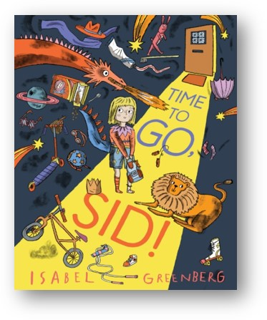**中文书名：《该出发了，西德》**

**英文书名：TIME TO GO, SID**

**作 者：Isabel Greenberg**

**出 版 社：Abrams**

**代理公司：Abrams/ANA**

**页 数：32页**

**出版时间：2026年1月**

**代理地区：中国大陆、台湾**

**审读资料：电子稿**

**类 型：故事绘本**

**内容简介：**

在这本诙谐搞怪的绘本中，一个“大孩子”坚持按照自己的方式和时间表完成所有事情。畅销作家兼插画家伊莎贝尔·格林伯格通过充满想象力的故事，展现了一个孩子逐渐增长的独立意识和天马行空的创造力。

“西德，我们去公园吧？准备好了吗？出发！”

该出门了，但西德不需要任何帮助！穿衣服？那得搭配一套创意十足的造型；吃早餐？必须用上复杂的自制装置；上厕所？正好展示杂技技巧。当然，西德还要打包装满“重要物品”的背包：零食、伪装道具、龙粮、地图，以及几位可靠的助手（比如毛绒玩具）。

通过儿童视角讲述，书中充满令父母会心一笑的趣味瞬间。这本迷人的绘本描绘了一个倔强的小家伙在自己的世界里，以“我自己能行！”的姿态，按自己的节奏成长的可爱日常。

**本书卖点：**

**·知名创作者：伊莎贝尔·格林伯格（Isabel Greenberg）**是《纽约时报》畅销图像小说作家，代表作包括：阿歇特出版社的《少女巫婆与女巫的寻访》（*Young Hag and the Witches’ Quest*，获四星级书评）与《伟大女神传说》系列（《盖亚》和《雅典娜》，其中《雅典娜》获星级书评）；ComicArts出版社的图像小说《玻璃城》（*Glass Town*，获两星级书评）。其绘本《午夜宝贝》（*The Midnight Babies*）被《出版人周刊》的肯尼·布伦纳评价为“一本足以让人类命运悬于其成功之上的迷人作品”。

**·童年里程碑：**聚焦儿童成长的普遍阶段——独立意识萌芽期。西德的家长给予孩子自主空间（尽管常引发爆笑场面），让孩子展现个性与主见。

**·亲子纽带：**温馨反转结局：公园之行被取消，亲子选择在家玩耍。面对西德的拖延，家长未显焦躁，反而一同投入游戏。

**·爆笑幽默：**充满凯特·比顿（Kate Beaton）式的俏皮荒诞感。

**·独特画风**：格林伯格活泼大胆的艺术风格为这个充满想象力的角色增添了额外幽默与奇趣。

**作者简介：**

**伊莎贝尔·格林伯格（Isabel Greenberg）**是英国获奖的插画家，漫画家和作家。她为获得数学图书奖的图画书*A Hundred Billion Trillion Stars*绘制插图，获得波士顿环球报号角图书奖荣誉，并被亚马逊、Space.com和行星协会评为“年度最佳图书”，与*Power Up*和*The Ocean in Your Bathtub*一起印刷超过6万册。她的漫画小说，包括《纽约时报》的畅销书*The Encyclopedia of Early Earth*，都获得了星级评论，赢得了英国漫画奖的最佳图书奖，还获得了“观察家/开普/漫画图像短篇小说奖”，以及其他一些荣誉。格林伯格曾与各种各样的客户合作，包括《卫报》，诺布罗出版社，国家信托和《纽约时报》。她住在伦敦，喜欢画历史事物的插图。这是她的第一本插图图画书。

**内页插图：**

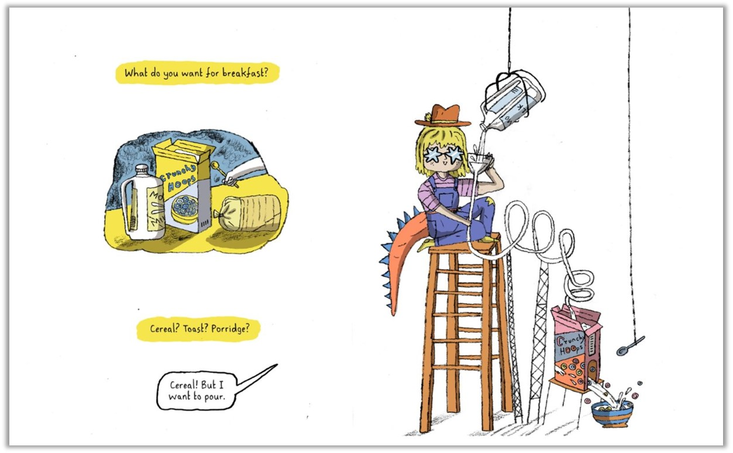 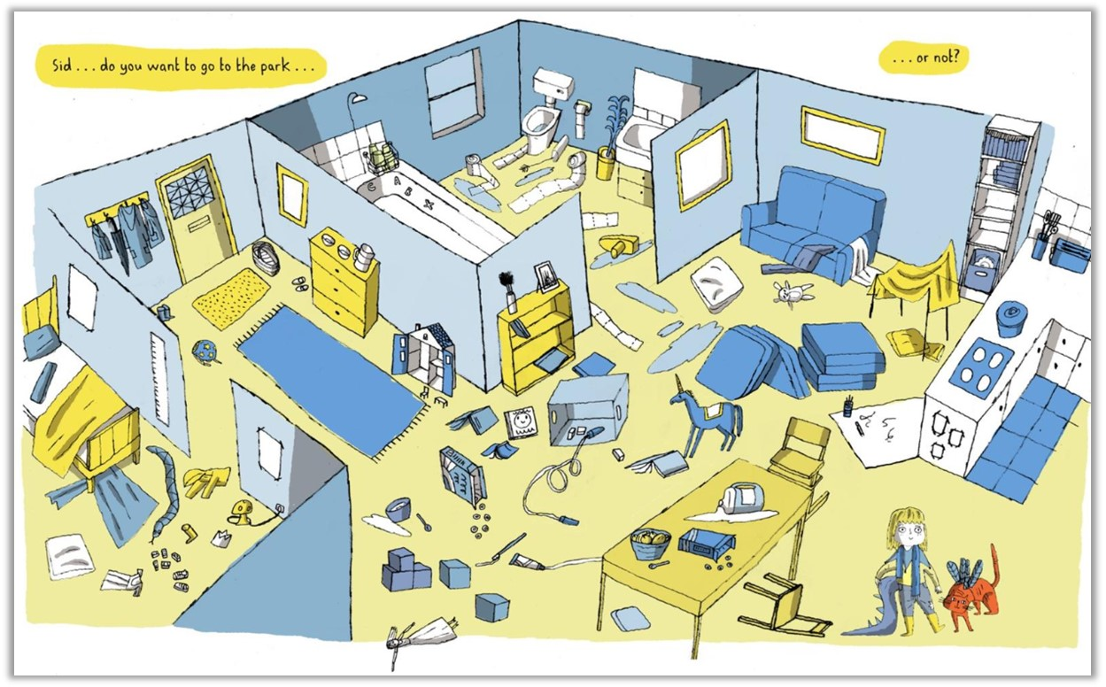

**感谢您的阅读！**

**请将反馈信息发至：版权负责人**

**Email**：[**Rights@nurnberg.com.cn**](mailto:Rights@nurnberg.com.cn)

安德鲁·纳伯格联合国际有限公司北京代表处

北京市海淀区中关村大街甲59号中国人民大学文化大厦1705室, 邮编：100872

电话：010-82504106, 传真：010-82504200

公司网址：[http://www.nurnberg.com.cn](http://www.nurnberg.com.cn/)

书目下载：<http://www.nurnberg.com.cn/booklist_zh/list.aspx>

书讯浏览：<http://www.nurnberg.com.cn/book/book.aspx>

视频推荐：<http://www.nurnberg.com.cn/video/video.aspx>

豆瓣小站：<http://site.douban.com/110577/>

新浪微博：[安德鲁纳伯格公司的微博_微博 (weibo.com)](https://weibo.com/1877653117/profile?topnav=1&wvr=6)

微信订阅号：ANABJ2002

